***PROYECTO: “SAFE”***

***Manual de usuario***

***“Rol de Administrador del sistema”***

Integrantes – Año 2016

|  |  |  |
| --- | --- | --- |
| Legajo | Nombre | E-Mail |
| 1173388 | Santiago, Peralta | [speralta83@gmail.com](mailto:speralta83@gmail.com) |
| 1202388 | Obregon, Juan Facundo | [facundo.obregon@safabox.com](mailto:facundo.obregon@safabox.com) |
| 1223161 | Montañez, Cinthia | [cinthiamontaez@gmail.com](mailto:cintiamontaez@gmail.com) |
| [1](mailto:cintiamontaez@gmail.com)237937 | Caro, Jonatan | [joni1087@gmail.com](mailto:joni1087@gmail.com) |
| 1134115 | Matsui, Gerardo | [gerardo.matsui@gmail.com](mailto:gerardo.matsui@gmail.com) |

*Profesores:*

***Director de Cátedra:*** *Dra. Inés Casanovas*

***Profesor a cargo del curso:*** *Mag. Ing. Gabriela Salem*

***Profesor a cargo del proyecto:*** *Lic. Silvia Balduzzi - Ing. Pablo Abramowicz*

***Controller:*** *Mag.Ing. Gabriela Salem*

Historial de Revisión

|  |  |  |  |
| --- | --- | --- | --- |
| Fecha | Versión | Descripción | Autor |
| 29/10/2016 | 1.0 | Creación de documento | Jonatan Caro |
| 02/11/2016 | 1.1 | Actualización de pantallas | Jonatan Caro |
| 11/11/2016 | 1.2 | Actualización de nuevas pantallas | Jonatan Caro |
| 22/11/2016 | 1.3 | Actualización de nuevas sección Docente | Jonatan Caro |

Tabla de contenido

1. Login 4

2. Tablero General 4

3. Administrar Cursos 5

1. Editar Curso 5

2. Editar Temas del curso 6

2.1. Edición Temas del curso – Conceptos 8

2.2. Edición Temas del curso – Actividades 9

4. Seguimiento de Alumnos 10

4.1 Seguimiento de alumnos 10

4.2 Seguimiento de alumnos - Detalle 11

4.3 Seguimiento de alumnos – Estado del Item 11

4.4 Seguimiento de alumnos – Calibración y estadísticas 12

# Login

En esta pantalla se ingresa a la aplicación completando los campos de usuario y contraseña correspondientes.

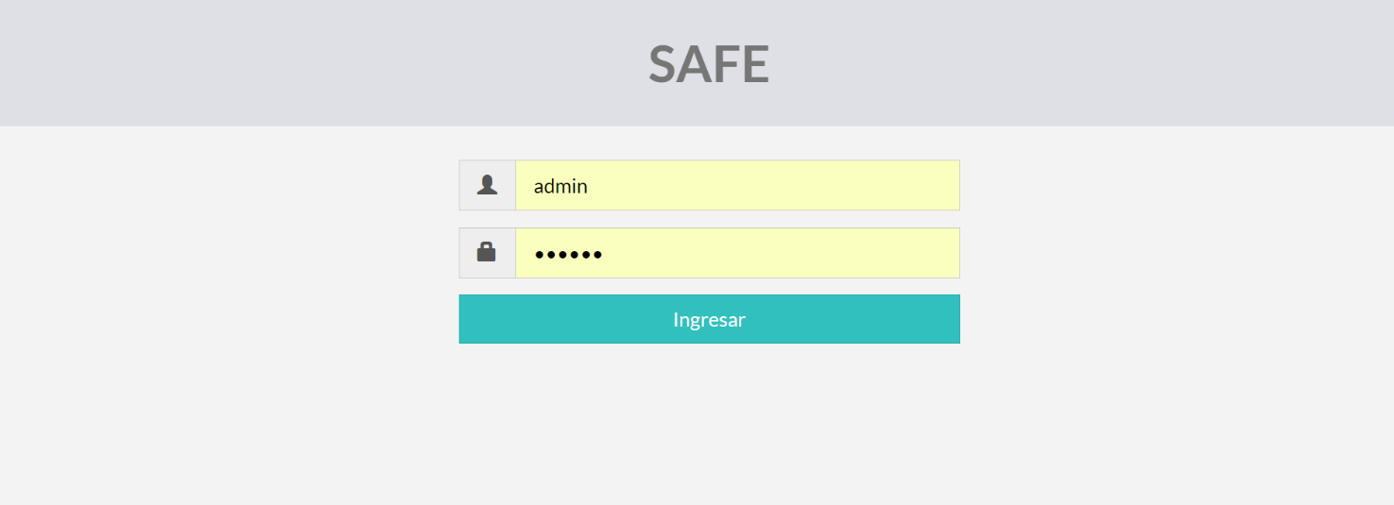

# Tablero General

En el tablero general se verá un resumen general de los distintos componentes del Docente y sus cursos.

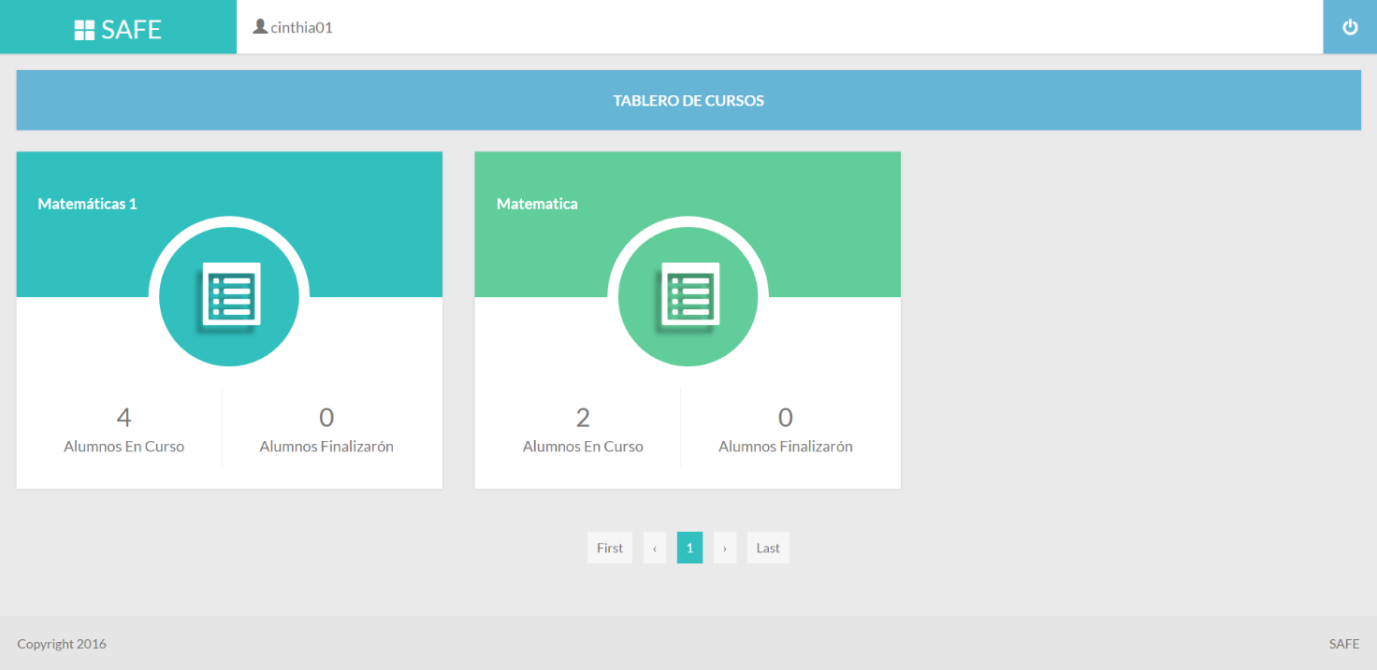

# Administrar Cursos

Para realizar la edición de un curso, previamente se debe posicionar sobre cual se desea trabajar dentro del listado de cursos disponibles del tablero general.

## Editar Curso

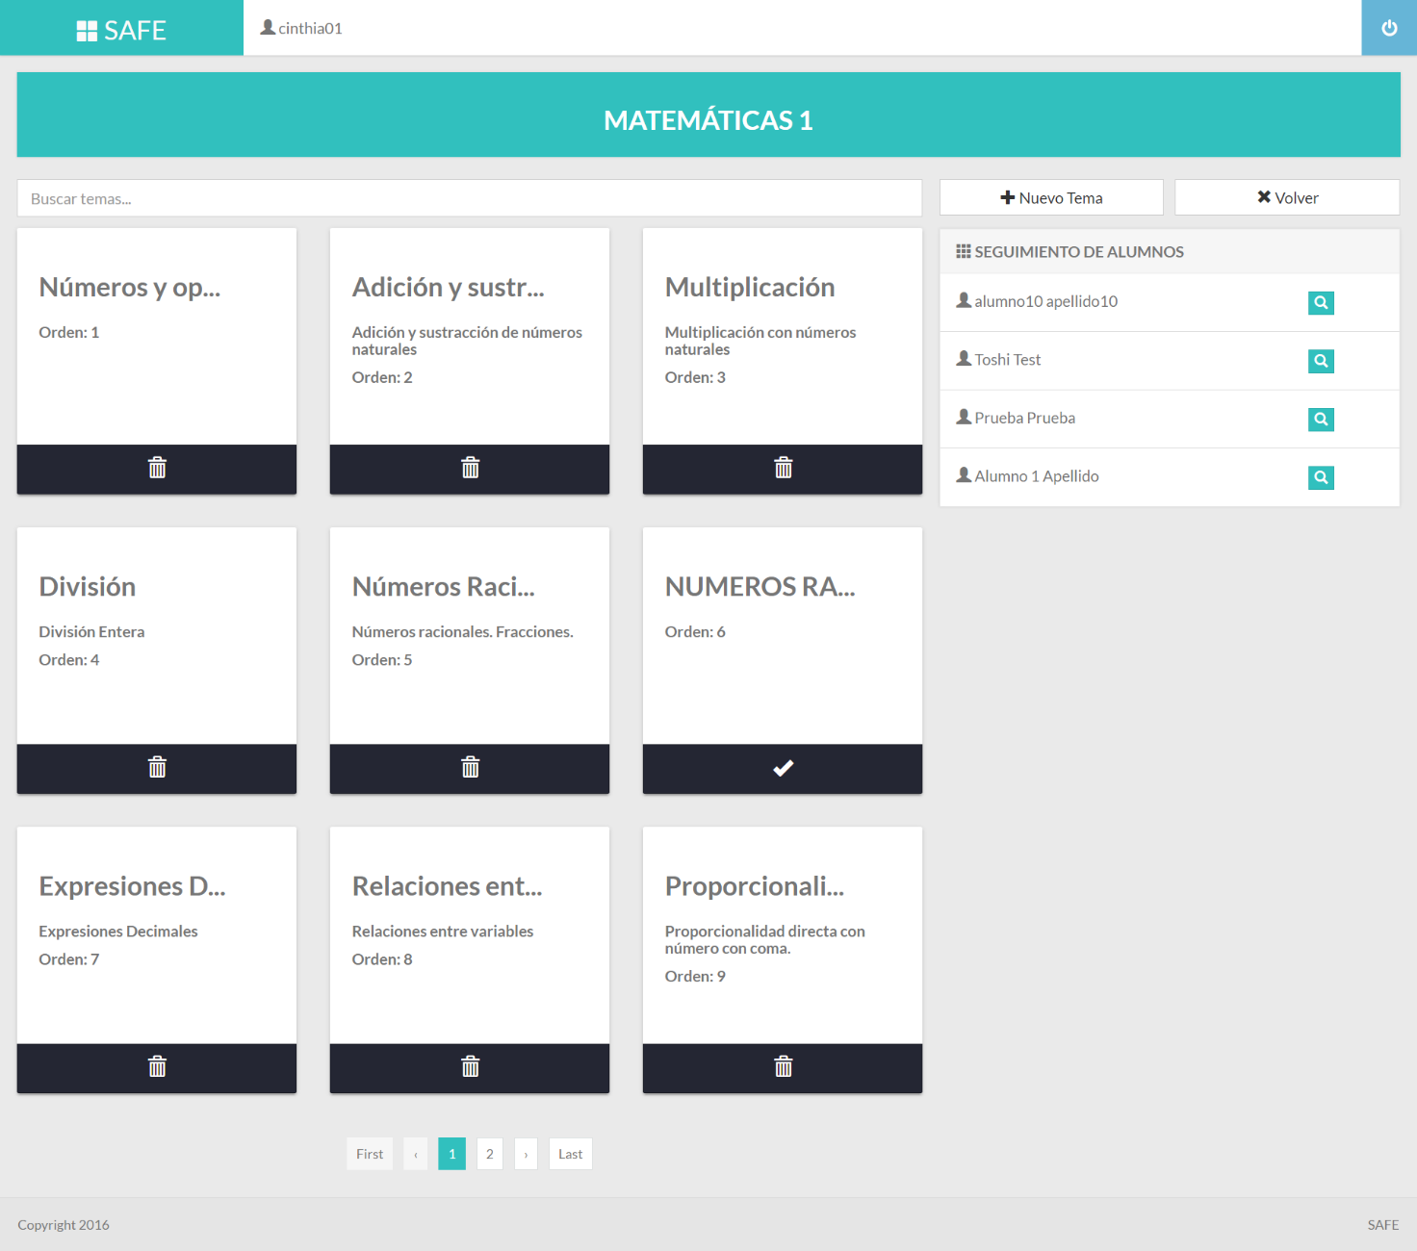

En esta pantalla verá el resumen de los datos referentes al curso seleccionado. Tendrá la lista de temas dictados en el curso y el listado de los alumnos que participan en el.

## Editar Temas del curso

En esta sección se podrán agregar, modificar o borrar temas del curso seleccionado previamente.

* Para realizar la eliminación de un tema, previamente se debe posicionar sobre cual se desea trabajar dentro del listado de temas disponibles. Luego realizar click en el botón  .
* Para realizar la edición de un tema, previamente se debe posicionar sobre cual se desea trabajar dentro del listado de temas disponibles. Luego realizar click sobre el Tema.

Se encontrará disponible el listado de conceptos disponibles para el tema seleccionado. Donde podrá agregar/modificar o deshabilitar dichos conceptos.

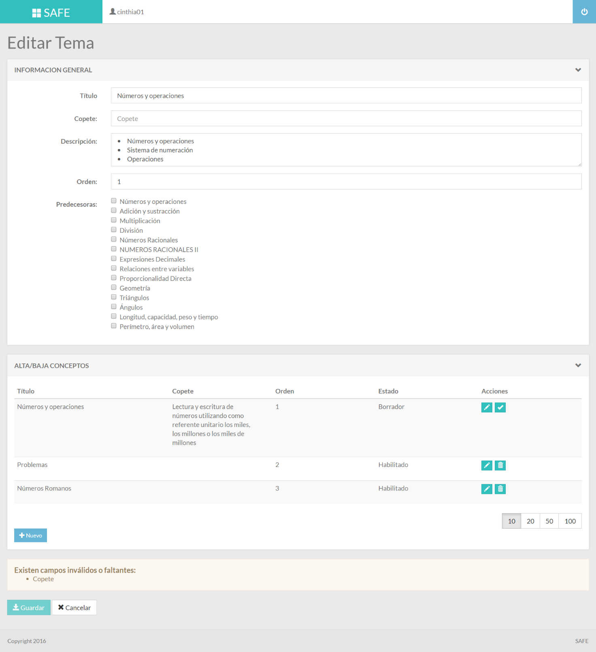

## Edición Temas del curso – Conceptos

En esta sección se podrán editar los datos de conceptos. El formulario le permitirá al usuario realizar la edición de actividades que desarrollará el alumno.

Tendrá posibilidad de asignar una dependencia de conceptos si correspondiese. También se da la posibilidad de que el docente elija mostrar o no el resultado correcto, en el caso de que el alumno no responda correctamente

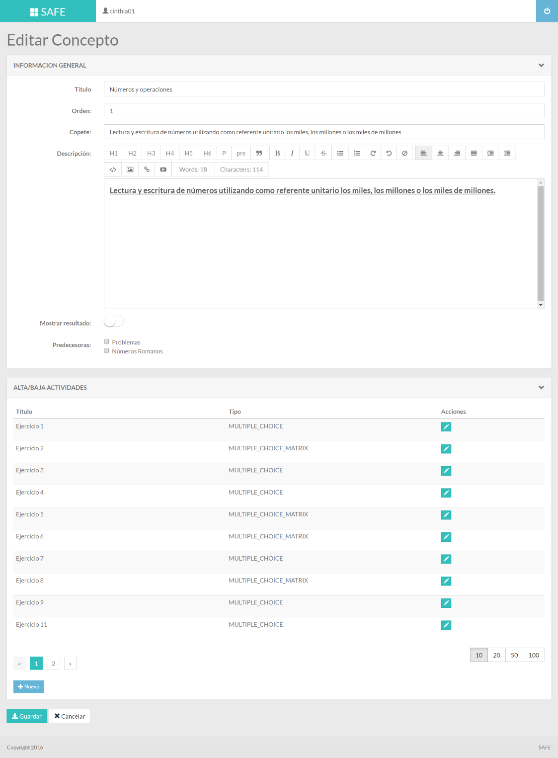

## Edición Temas del curso – Actividades

En esta sección se podrán editar las actividades que realizará el alumno cuando se trate ese concepto.

En dicho formulario el docente podrá clasificar la actividad por dificultad y por modalidad de ejercitación.

Las modalidades disponibles son las siguientes:

* Multiplechoice - General
* Multiplechoice – Matriz de selección

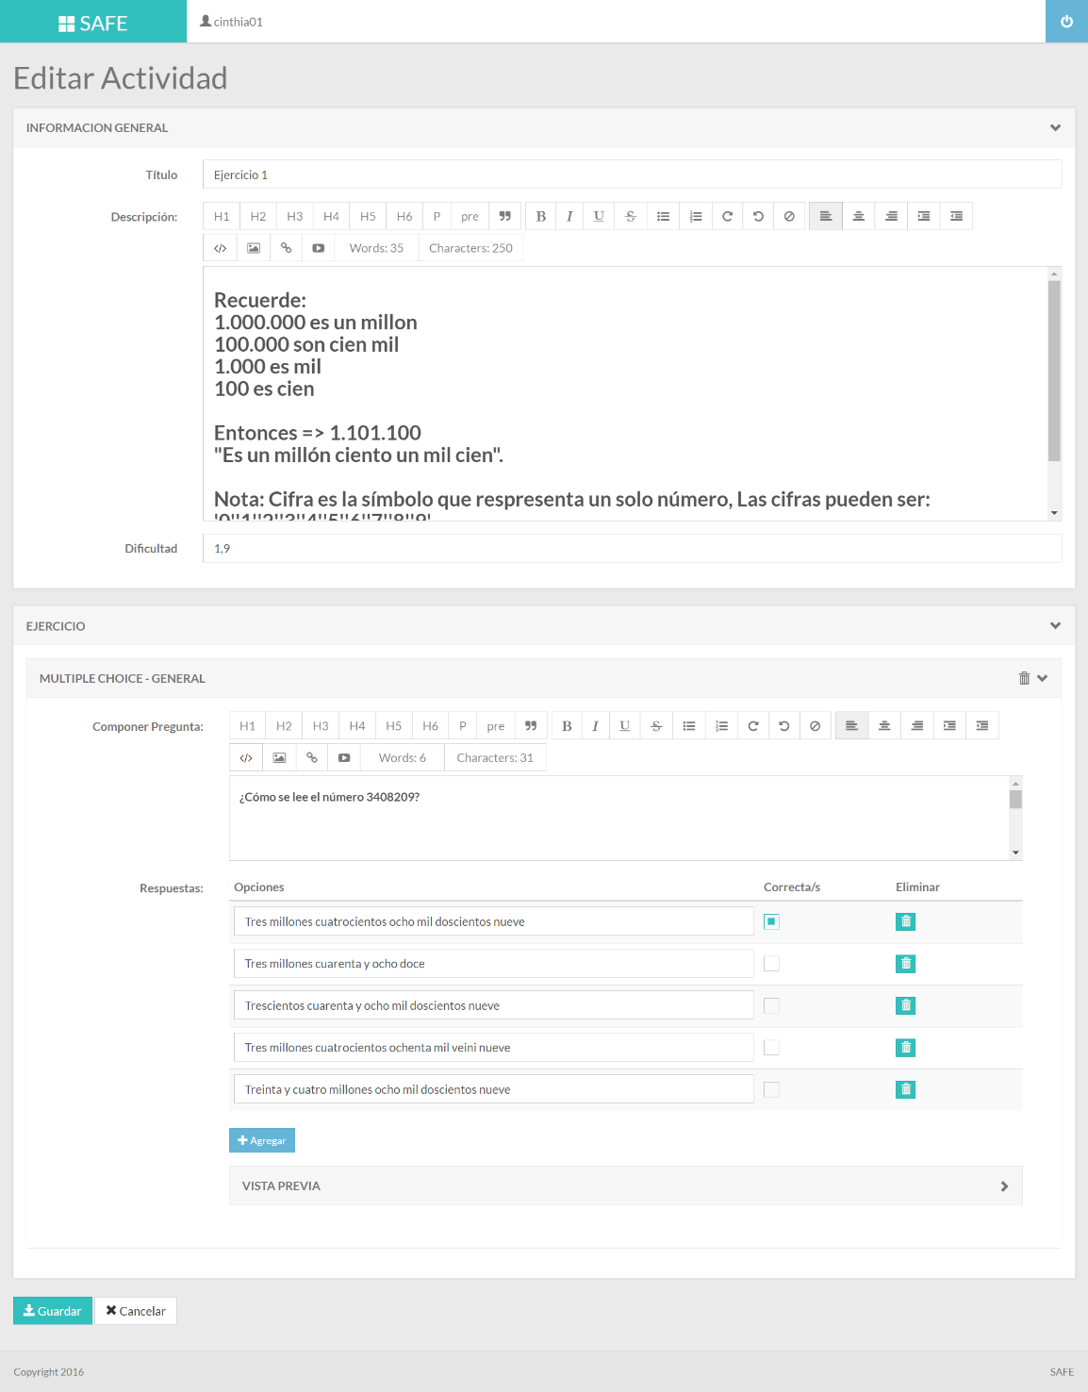

# Seguimiento de Alumnos

## Seguimiento de alumnos

En esta sección se podrán realizar el seguimiento del estado actual de los alumnos.

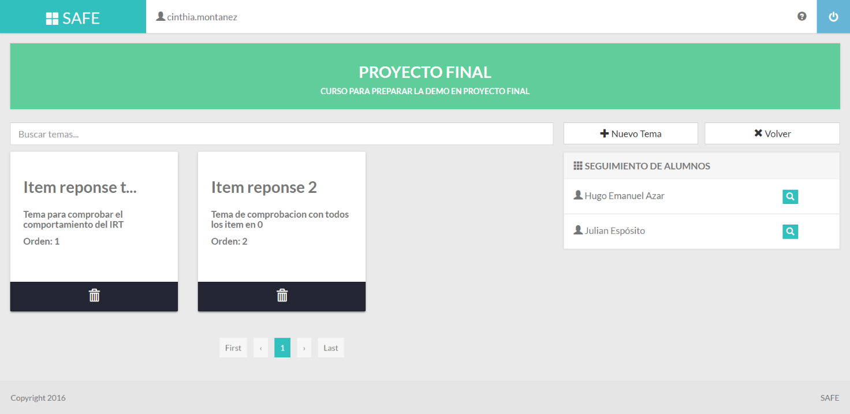

Si se desea ver el seguimiento de un alumno en particular, se deberá posicionar sobre el alumno y realizar click en el ícono .

## Seguimiento de alumnos - Detalle

En esta sección se podrán visualizar los avances del alumno en los distintos temas. La clasificación que se visualizará es la siguiente:

* Temas finalizados.
* Temas en curso.
* Temas pendientes.

También se encontrará disponible la visualización de los estados de los distintos temas.

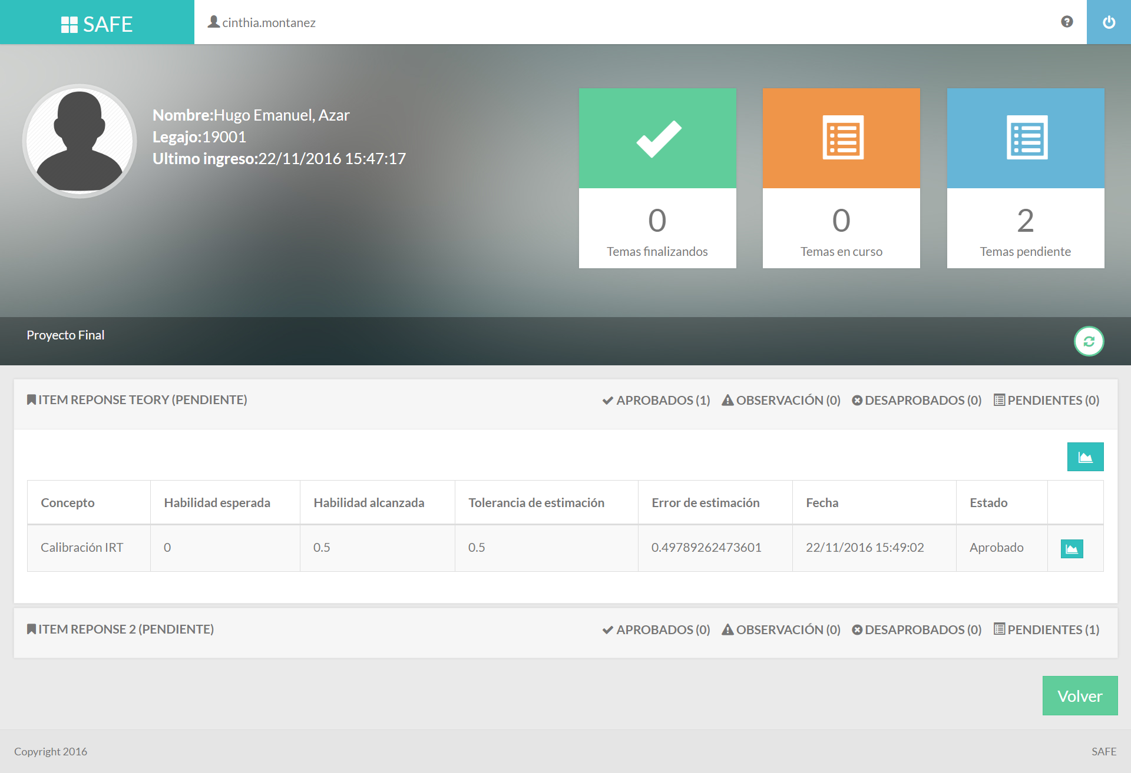

## Seguimiento de alumnos – Estado del Item

En esta sección se podrán visualizar el estado del tema, encontrándose como estatus disponibles en el sistema

* Aprobado.
* Observación.
* Desaprobados.
* Pendientes.

Pudiéndose entrar en cada uno de ellos para ver mayor detalle de avance.

Para poder visualizar la estadística del progreso de las habilidades, deberá realizar click en el siguiente icono .

## Seguimiento de alumnos – Calibración y estadísticas

En esta sección se encontrará disponible la pestaña de “Progreso”, donde se podrá visualizar el avance de las habilidades para ese tema.

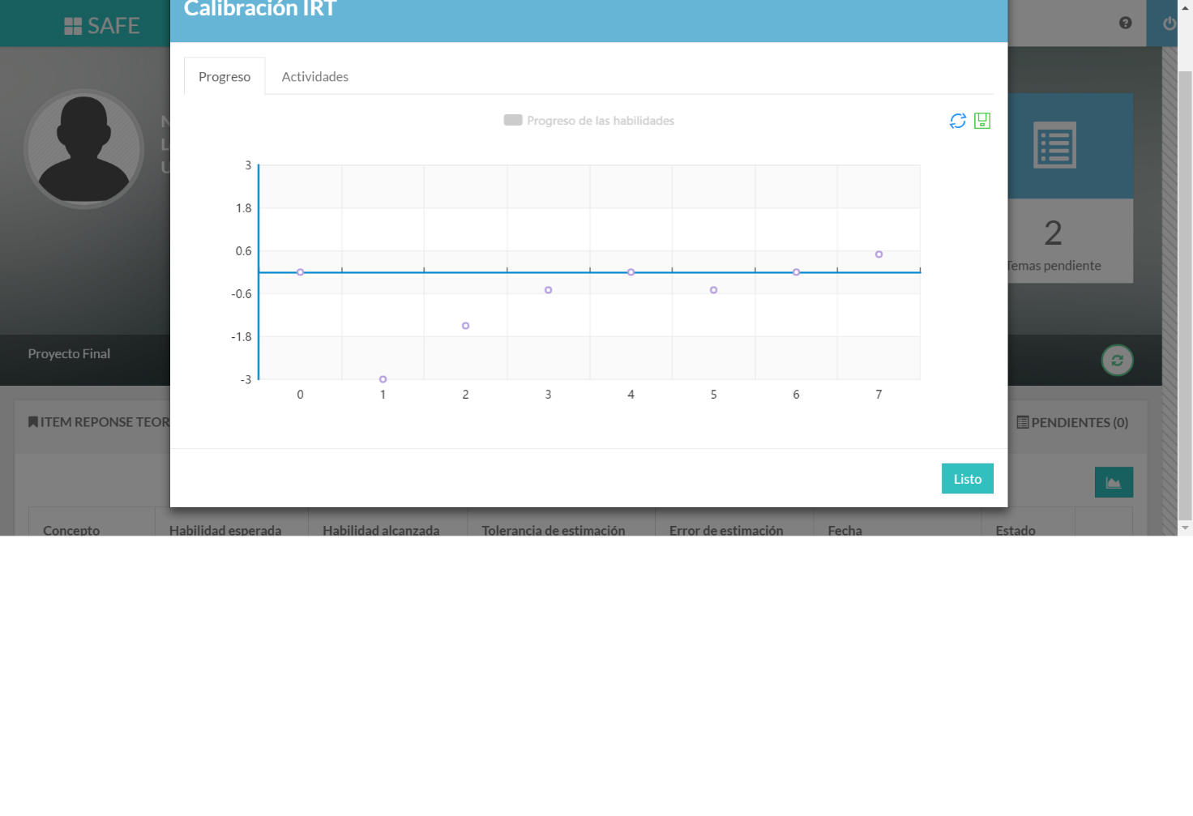

En esta sección se encontrará disponible la pestaña de “Avance”, donde se podrá visualizar el estado de cada actividad

